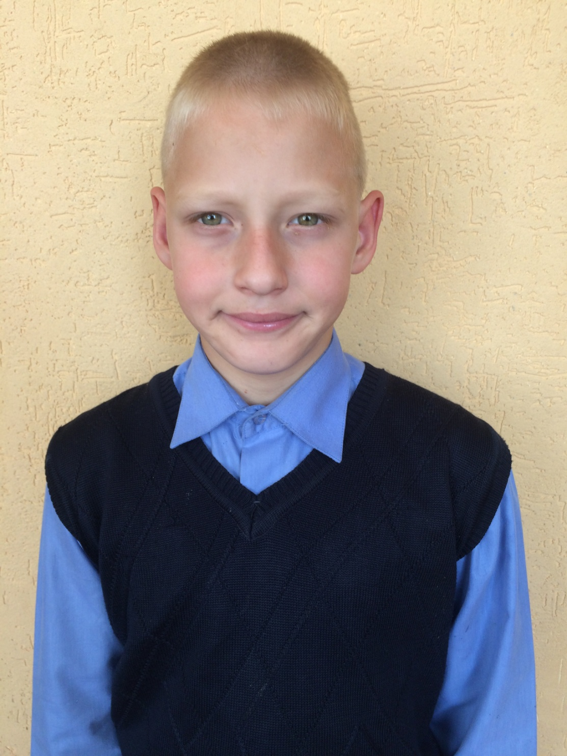

Виталий Г.

Мальчик родился в феврале 2008 года

Глаза зеленые, волосы светло - русые

Виталий активный, эмоциональный, избирательный в установлении контактов, соблюдает общепринятые нормы и правила.
У Виталия есть родной брат.

Возможные формы устройства: усыновление, опека, приёмная семья.

